 |  | R
A/51/8
ОРИГИНАЛ: АНГЛИЙСКИЙ
дата: 31 июля 2013 г.

Ассамблеи государств-членов ВОИС

Пятьдесят первая серия заседаний
Женева, 23 сентября – 2 октября 2013 г.

отчет о ходе внедрения всеобъемлющей комплексной системы планирования общеорганизационных ресурсов (пор)

подготовлен Секретариатом

1. Настоящий документ содержит отчет о ходе внедрения всеобъемлющей комплексной системы планирования общеорганизационных ресурсов (ПОР) в ВОИС (документ WO/PBC/21/12), который представляется на рассмотрение двадцать первой сессии Комитета ВОИС по программе и бюджету (КПБ) (9 - 13 сентября 2013 г.).

2. Рекомендация КПБ в отношении этого документа будет включена в «Резюме решений и рекомендаций, вынесенных Комитетом по программе и бюджету на его двадцать первой сессии (9-13 сентября 2013 г.)» (документ A/51/14»).

3. Ассамблеям государств-членов ВОИС и союзов, административные функции которых она выполняет, каждой в той мере, в какой это ее касается, предлагается принять к сведению содержание настоящего документа с учетом любой соответствующей рекомендации Комитета по программе и бюджету, содержащейся в документе A/51/14.
[документ WO/PBC/21/12 следует]

R
WO/PBC/21/12
ОРИГИНАЛ: АНГЛИЙСКИЙ
ДАТА: 1 ИЮЛЯ 2013 Г.

Комитет по программе и бюджету

Двадцать первая сессия
Женева, 9 – 13 сентября 2013 г.

ОТЧЕТ О ХОДЕ ВНЕДРЕНИЯ ВСЕОБЪЕМЛЮЩЕЙ КОМПЛЕКСНОЙ СИСТЕМЫ ПЛАНИРОВАНИЯ ОБЩЕОРГАНИЗАЦИОННЫХ РЕСУРСОВ (ПОР)

подготовлен Секретариатом

I. ВВЕДЕНИЕ

- На сорок восьмой сессии Ассамблей государств-членов ВОИС в сентябре 2010 г. было утверждено предложение Секретариата о внедрении всеобъемлющей комплексной системы планирования общеорганизационных ресурсов (ПОР) (документы WO/PBC/15/17 и A/48/14) в целях: (i) модернизации основных административных, управленческих и ориентированных на потребителя функций ВОИС; (ii) повышения эффективности и производительности административно-управленческих процессов ВОИС; и (iii) повышения способности представлять более качественную информацию государствам-членам, партнерам и руководству.
- В настоящем отчете государствам-членам предлагается анализ проделанной работы, достигнутых результатов и использования бюджетных средств по линии портфеля проектов в области ПОР за период с июня 2012 г. по май 2013 г. Этот документ дополняет отчеты о ходе работы, которые представлялись ранее Комитету по программе и бюджету.

iI. цели, охват и применяемый Подход – справочная информация

- Система ПОР внедряется посредством осуществления портфеля взаимосвязанных проектов.
- Первый проект направлен на обеспечение ВОИС комплексным набором инструментов, способствующих укреплению системы управления людскими ресурсами (УЛР), включая управление штатным расписанием, оформление пособий и льгот, начисление заработной платы, наем персонала, служебную деятельность сотрудников, обучение и профессиональный рост.
- Второй проект призван обеспечить ВОИС набором инструментов для укрепления системы управления, ориентированного на конкретные результаты (УКР), включая двухлетнее планирование, планирование работы на год, контроль за осуществлением, оценку служебной деятельности и отчетность.
- Третий проект направлен на усовершенствование системы финансовой и закупочной деятельности и системы оформления служебных поездок, включая усовершенствование рабочих процессов и применение средств информационно-аналитического обеспечения (ИАО) для подготовки необходимой управленческой информации в поддержку процесса принятия решений. По мере налаживания работы систем УЛР и УКР, в систему ПОР ВОИС будет поступать все больше данных, что со временем позволит обеспечить всеобъемлющий охват всей существующих в ВОИС видов отчетности перед государствами-членами, руководством и сотрудниками по вопросам функционирования, результатов, людских и финансовых ресурсов Организации на основе применения средств ИАО. В рамках этой инициативы Организация усовершенствует план счетов, на котором основывается вся финансовая информация в системе ПОР.
- Кроме того, посредством осуществления проектов ПОР будет заложена основа для более эффективного управления отношениями с клиентами (УОК) на более позднем этапе ее реализации.
- Подлинную отдачу от системы ПОР можно будет получить только в том случае, если ВОИС воспользуется возможностями по совершенствованию методов своей работы на основе реорганизации рабочих процессов, обучения персонала использованию новых инструментов и создания общих благоприятных условий в рамках всеобъемлющей системы регулирования.
- Применяемый ВОИС подход к осуществлению проектов ПОР в полной мере учитывает эти факторы успеха и поэтому обеспечивает всестороннюю увязку этой деятельности с целями и задачами Программы стратегической перестройки (ПСП), а также с другими соответствующими проектами и инициативами. Процесс реализации основывается на четкой программе и плане, которые помогут в течение пяти лет постепенно сформировать систему ПОР на согласованной и продуманной основе.

III. ОСНОВНЫЕ ДОСТИЖЕНИЯ

УПРАВЛЕНИЕ ЛЮДСКИМИ РЕСУРСАМИ (УЛР)

- Одним из важнейших компонентов портфеля проектов ПОР является создание комплексной системы управления людскими ресурсами и начисления заработной платы на основе программного обеспечения PeopleSoft. В течение рассматриваемого периода на начальном этапе осуществления проектов (первый этап) основное внимание уделялось формированию главных механизмов управления людскими ресурсами и начисления заработной платы. На первом этапе будет заложена основа, которая в ходе последующих этапов со временем позволит расширить функциональные возможности Организации, как это отражено ниже.
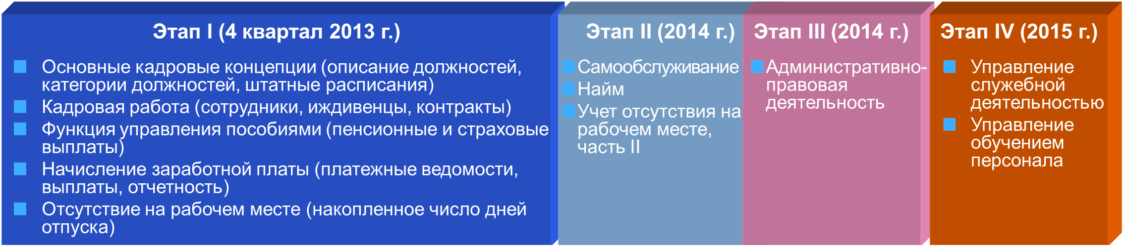
- Выбор опытного партнера по внедрению кадровой программы PeopleSoft, хорошо понимающего рабочие процессы и системы ВОИС и имеющего проверенную репутацию в деле внедрения аналогичных программ в системе Организации Объединенных Наций (ООН), позволил этому проекту заметно продвинуться вперед и дать результаты уже на начальной стадии проектирования в августе 2012 г. В ходе обстоятельных переговоров по согласованию контракта с этим партнером были оговорены фиксированные цены, что позволяет строго следить за использованием ресурсов и уменьшает риск незапланированных расходов.
- Приняв одно базовое решение, которое уже используется в одном из учреждений системы ООН, во второй половине 2012 г. ВОИС провела подробный анализ достоинств и недостатков этого решения. При этом преследовалась цель обеспечить, чтобы принятое решение отвечало потребностям и требованиям рабочих процессов в условиях ВОИС. Этот анализ позволил ВОИС изыскать возможности усовершенствования ее рабочих процессов для повышения качества внутреннего обслуживания, что уже делается. Этот сравнительный анализ позволил также уточнить рамки технического решения и определить дату начала функционирования системы в октябре 2013 г., которую требуется подтвердить. Активное участие на этом этапе основных пользователей из Секретариата позволило им предварительно ознакомиться с будущими функциями этой системы.
- Этап ее проектирования завершился в начале 2013 г. после обстоятельного анализа необходимых функций требований отчетности, операций по переносу данных из существующих систем и возможностей объединения с другими процессами и системами ВОИС. После этапа проектирования началось создание системы на платформе PeopleSoft.
- Был также проведен анализ потребностей в сфере административной отчетности. После завершения первого этапа будет заложена основа для более полной интеграции источников и повышения качества данных на последующих этапах проекта. Меняющиеся потребности в области информационно-аналитического обеспечения учитываются и удовлетворяются в ходе последующих стадий проекта.
- Уточнена стратегия последовательных проверок для обеспечения всеобъемлющего характера принятого решения и его приемлемости для пользователей. Запланирована и будет проведена тщательная проверка выбранного решения пользователями для обеспечения плавного и успешного перехода к рабочим процессам при минимальных сбоях. Особое внимание будет уделено плавному переходу к новому процессу начисления заработной платы. Основные стадии начального процесса осуществления проекта (первый этап) кратко изложены ниже.

 | Основные стадии, 2012-2013 гг.
Этап I – главная программа УРЛ и начисления заработной платы | Внедрение главной программы УРЛ и начисления заработной платы  Функции  - поддерживает реализацию таких основных концепций УРЛ, как описание должностей, категорий должностей и штатное расписание;  - поддерживает функции кадрового управления применительно к управлению контрактами, информации по сотрудникам и иждивенцам;  - поддерживает функцию начисления и выплаты пенсионных пособий и страхования;  - поддерживает функцию начисления заработной платы;  - поддерживает функцию учета отпускных дней и отсутствия на рабочем месте.  Доступ к системе: Доступ к системе имеют конечные пользователи в ДУЛР и Финансовом департаменте  Технология: (PeopleSoft)
- Особое внимание по-прежнему уделяется связи с сотрудниками, и для информирования персонала о предстоящих изменениях и их влиянии на повседневную работу сотрудников регулярно проводятся информационные совещания в рамках инициативы «Обучение в ВОИС». Будет организована подготовка всех затронутых переменами сотрудников для обеспечения того, чтобы они могли продолжить выполнение своих функций эффективно, без существенных перерывов.
- По-прежнему функционирует четкая управленческая структура, призванная оказывать поддержку мероприятий в рамках этого проекта и обеспечивать надлежащий надзор. Совет по кадровым проектам, в состав которого входят основные рабочие партнеры, проводит частые совещания, на которых рассматриваются намеченные мероприятия, оцениваются риски и решаются возникающие проблемы. В приведенной ниже таблице отражены основные выявленные риски и принимаемые меры по их уменьшению.
Риск | Описание | Меры по уменьшению риска
Перебои в предоставлении сотрудникам ВОИС и лицам, не являющимся ее сотрудниками, кадровых услуг и/или услуг по начислению заработной платы. | Внедрение новых функций ПОР, касающихся управления людскими ресурсами и начисления заработной платы в последнем квартале 2013 г., может привести к задержке или приостановлению соответствующего обслуживания персонала. Проблемы, связанные с эффективностью персонала и системы, могут оказать влияние на уровень обслуживания. | Избегать возникновения системных сбоев посредством обстоятельной проверки новых систем в условиях, которые максимально приближены к реальной ситуации.  Намечено провести три параллельных проверки, что позволит обеспечить фактическое сопоставление результатов выполнения функций начисления заработной платы между тем, как это происходит сейчас, и как это будет делаться в будущем.  Обеспечить готовность пользователей посредством осуществления учебных программ, основанных на различных сценариях, для всех сотрудников, которых это касается, до внедрения данного решения.
Максимальная отдача от внедрения новых решений, касающихся УРЛ и начисления заработной платы, не получена. | Внедренные решения, касающиеся УРЛ и начисления заработной платы, могут не учитывать в полной мере результатов анализа рабочих процессов и их реорганизации в целях полной рационализации этих процессов и улучшения обслуживания сотрудников. | Подтвердить отдачу от этих нововведений путем проведения периодического анализа рабочих процессов, а также проверок, ориентированных на рабочие процессы.  С самого начала обеспечить участие конечных пользователей на всех этапах проекта.

УПРАВЛЕНИЕ, ОРИЕНТИРОВАННОЕ НА КОНКРЕТНЫЕ РЕЗУЛЬТАТЫ (НА ОСНОВЕ ВНЕДРЕНИЯ ИНСТРУМЕНТОВ УПРАВЛЕНИЯ ОБЩЕОРГАНИЗАЦИОННОЙ ДЕЯТЕЛЬНОСТЬЮ (уод))

- В течение рассматриваемого периода в рамках проекта УОД было успешно разработано и внедрено программное обеспечение УОД Hyperion для непрерывного процесса планирования на двухлетний период 2014-2015 гг. (программа и бюджет на 2014-2015 гг.) в соответствии с принципами УКР ВОИС. Эта прикладная программа УОД позволяет укрепить и конкретизировать основную концепцию и принципы УКР в ВОИС, предусматривающие согласованное управление ресурсами с ориентацией на конкретные результаты таким образом, чтобы руководители программ могли сами составлять свои двухлетние планы в режиме онлайн в удобной для пользователей согласованной форме. Эта программа наделяет Организацию эффективным инструментом проверки и обеспечивает, чтобы все мероприятия высокого уровня увязывались с ожидаемыми результатами деятельности ВОИС с учетом имеющихся людских и финансовых ресурсов. Благодатя внедрению программного обеспечения УОД для программы и бюджета на 2014-2015 гг. и организации соответствующих рабочих процессов, в распоряжении руководителей программ появится довольно эффективный механизм для разработки ими своих программ и бюджетов и контроля за их исполнением, что позволит сократить время и усилия, которые требуются для проверки, обобщения и анализа информации, необходимой для планирования на двухлетней основе, и повысить точность, надежность и отслеживаемость таких данных.
- Функция отчетности, разработанная в качестве одной из важнейших составляющих нынешней прикладной программы УОД, также позволяет руководству получать в реальном режиме времени аналитическую информацию по всей Организации в отношении программы и бюджета на 2014-2015 гг. Основные стадии проекта, касающиеся двухлетнего планирования, кратно отражены в приведенной ниже таблице.
 | Основные стадии, 2012-2013 г. | Основные стадии, 2014-2015 гг.
Планирование на двухлетний период 2014-2015 гг. | Планирование на двухлетний период 2014-2015 гг.  Функции  - поддерживает планирование мероприятий высокого уровня в рамках двухлетней программы с учетом ожидаемых результатов и показателей работы;  - поддерживает закладку в бюджет ресурсов (связанных и не связанных с персоналом) в связи с осуществлением программных мероприятий высокого уровня;  - поддерживает оценку доли бюджетных средств, выделяемых на цели развития;  - поддерживает оценку ориентированного на конкретные результаты бюджета и выделенных средств в разбивке по категориям расходов; и  - поддерживает анализ аспектов планирования (ожидаемые результаты, категории расходов, Повестка дня в области развития, и т.д.) в разбивке по программам, секторам и/или подразделениям.  Доступ к системе: доступ к системе имеют конечные пользователи  Технология: (Essbase, планирование с помощью программы Hyperion) | Планирование на двухлетний период 2016-2017 гг.  Функции  Те же, что при планировании на двухгодичный период 2014-2015 гг., со следующими дополнительными функциями:  - поддерживает опубликование документа по программе и бюджету;  - поддерживает автоматизацию рабочих потоков и иерархическую структуру утверждения решений.  Доступ к системе: Доступ к системе имеют конечные пользователи  Технология: (Essbase, планирование с помощью программы Hyperion, издательская программа ИАО)
- Следующий этап внедрения системы УОД Hyperion будет охватывать основные процессы УКР, касающиеся планирования работы на год, осуществления намеченных мероприятий и контроля. Программа планирования работы на год на двухлетний период 2014-2015 гг. будет обеспечивать учет опыта, накопленного в ходе первого этапа применения программы планирования работы УОД, которая была внедрена в центральных организационных подразделениях (Секция управления программами и оценки результативности и Бюджетная секции) в течение двухлетнего период 2012-2013 гг., и будет доработана на основе существующей прикладной программы двухлетнего планирования УОД. Эта прикладная программа позволит расширить способность руководителей программ планировать мероприятия в рамках программ работы на год и управлять ими. Ее будущая двусторонняя интеграция с системой управления административной информацией (СУАИ), ее усовершенствованными версиями и кадровой прикладной программой PeopleSoft ВОИС, а также с пересмотренным планом счетов СУАИ позволит обеспечить согласованное и комплексное планирование, управление и контроль в том что касается содержания программ, а также людских и финансовых ресурсов. В частности, ее интеграция с кадровой программой PeopleSoft в значительной степени облегчит управление самой важной составляющей ресурсов Организации – кадровыми ресурсами. Основные стадии проекта, касающиеся планирования работы на год и контроля за ее осуществлением, кратко отражены в приведенной ниже таблице.
 | Основные стадии, 2012 г. | Основные стадии, 2013 г. | Основные стадии, 2014-2015 гг.
Планирование работы на год, осуществление и контроль | План работы на год, 2012-2013 гг.  Функции  - поддерживает планирование и уточнение мероприятий в привязке к ожидаемым результатам;  - поддерживает выделение и корректировку объема ресурсов, не связанных и связанных с персоналом, на уровне мероприятий по программам;  - поддерживает анализ информации в связи с планом работы по нескольким составляющим, в частности, по результатам и подразделениям, ответственным за осуществление;  - поддерживает подготовку отчетов непосредственно на основе базы данных Essbase (например, таблицы утвержденного штатного расписания, фактические данные в сравнении со сметой в планах работы и тд.);  - поддерживает способность готовить бюджетные сводки для загрузки в СУАИ; и  - поддерживает подготовку информации о фактических расходах в разбивке по мероприятиям СУАИ для представления руководителям в ежеквартальных отчетах.  Доступ к системе: доступ только для сотрудников центральных подразделений (Бюджетной секции и Секции управления программами и оценки результативности)  Технология: (Essbase с интерфейсом Excel) | План работы на год, 2014-2015 гг.  Функции  Те же, что при планировании работы на год, 2012-2013 гг., со следующими дополнительными функциями:  - поддерживает планирование и определение хода осуществления мероприятий по плану на 2014-2015 гг. в привязке к показателям работы и ожидаемым результатам;  - планирование штатного расписания;  - поддерживает определение/ перераспределение должностей по программным мероприятиям;  - первый этап интеграции с кадровой программой PeopleSoft и СУАИ; и  - поддерживает подготовку большого количества отчетов по линии УОД как для конечных пользователей, так и для центральных подразделений.  Доступ к системе: Доступ к системе имеют конечные пользователи  Технология: (Essbase; планирование с помощью программы Hyperion) | План работы на год, 2016-2017 гг.  Функции  Те же, что при планировании работы на год, 2014-2015 гг., с добавлением функции корректировки и уточнения, основанные на отзывах пользователей;  Полная интеграция с кадровой программой PeopleSoft и СУАИ; и  Поддерживает подготовку комплексных отчетов как конечных пользователей, так и центральных подразделений на основе данных ИАО.  Доступ к системе: доступ к системе имеют конечные пользователи  Технология: (Essbase; планирование с помощью программы Hyperion и ИАО)
- Как и в случае всех проектов, включенных в портфель ПОР, риски своевременно отслеживаются, и принимаются меры для их уменьшения. В приведенной ниже таблице отражены основные риски в связи с рабочими процессами УОД:
Риск | Описание | Меры по уменьшению риска
Максимальная отдача от системы управления общеорганизационной деятельностью не реализована. | Хотя соответствующее технологическое решение и внедрено, в процессе работы эта система не используется таким образом, чтобы давать максимальную отдачу. | Разработка четких требованиий с участием исполнителей соответствующих рабочих процессов. Обеспечить тесную связь с соответствующими прикладными программами ПОР и системой обеспечения качества. Соответствующая подготовка персонала и корректировка управленческой деятельности в целях налаживания эффективных рабочих процессов.
Максимальная отдача от системы информационно-аналитического обеспечения не реализована. | Работники, видимо, не в состоянии получить оптимальную отдачу от механизмов информационно-аналитического обеспечения. | Разработка четких требований с участием всех заинтересованных сторон. Согласованный анализ основных организационных данных по прикладным программам ВОИС. Контроль за качеством и согласованностью данных. Хорошо налаженная охрана конфиденциальной информации.

сОВЕРШЕНСТВОВАНИЕ РАБОЧИХ ПРОЦЕССОВ И ИНФОРМАЦИОННО-АНАЛИТИЧЕСКОГО ОБЕСПЕЧЕНИЯ (МОДЕРНИЗАЦИЯ СУЩЕСТВУЮЩИХ СИСТЕМЫ И СИСТЕМЫ ФИНАНСОВОЙ и ЗАКУПОчной деятельности СУАИ)

- Со времени представления предыдущего отчета о ходе работы в рамках этого проекта было проведено несколько экспериментальных проверок в связи с подготовительной работой по разработке системы ИАО. На первом этапе создания системы ИАО намечено сформировать в Организации группу компетентных сотрудников в области информационно-аналитического обеспечения и приступить к разработке набора стандартов и ограниченного числа специализированных аналитических таблиц и отчетов для высшего руководства. Внедрение ИАО предполагает создание межфункциональных аналитических возможностей для ряда основных внутренних и внешних пользователей, с тем чтобы они лучше поняли главные движущие факторы и особенности функционирования их программ. Наращивание потенциала ИАО будет осуществляться поэтапно под контролем специалистов для обеспечения того, чтобы при этом учитывалась существующая передовая практика в этой области и чтобы информация поступала из согласованных источников данных и отвечала четко установленным стандартам качества информации.

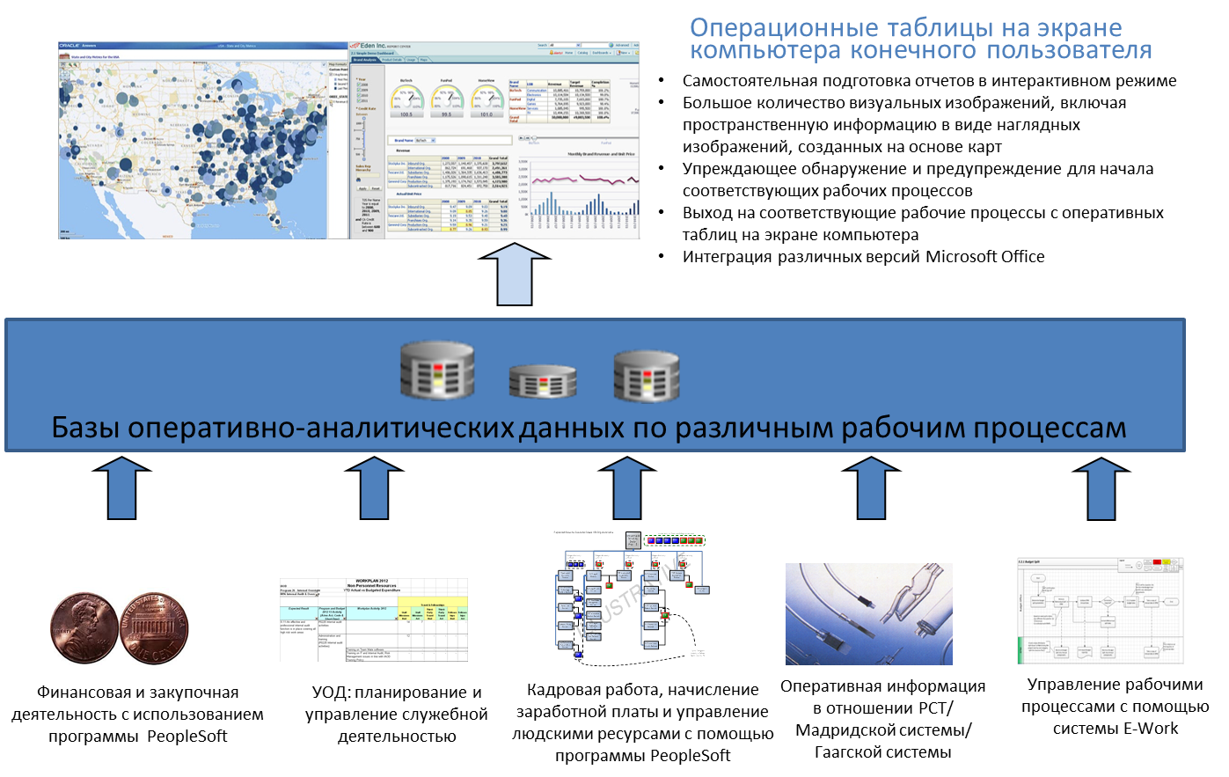

Основные стадии, 2012-2013 гг. | Основные стадии, 2014-2015 гг.
Функции  - прикладные программы Oracle Business Intelligence для Финансового департамента и Департамента закупок; и  - прототипы специализированных операционных таблиц для высшего руководства.  Доступ к системе: доступ к системе имеют конкретные основные пользователи.  Технология: Oracle Business Intelligence. | Функции  - специальные операционных таблицы для высшего руководства;  - кадровые прикладные программы Oracle Business Intelligence;  - специальные операционные таблицы по кадровым вопросам; и  - специальные операционные таблицы по государствам-членам.  Доступ к системе: доступ к системе имеет расширенный круг пользователей.  Технология: Oracle Business Intelligence.

- В настоящее время осуществляется ряд инициатив, направленных на повышение эффективности рабочих процессов в ВОИС. В их число входит внедрение онлайнового инструмента заказа билетов, призванного уменьшить затраты времени на оформление служебных поездок и соответствующие расходы; внедрение в службах письменного перевода Секретариата Договора о патентной кооперации (РСТ) современных рабочих процессов при поддержке по линии ПОР; изменение настройки действующей в ВОИС системы счетов дебиторской задолженности и счетов к оплате и пересмотр финансового плана счетов ВОИС в целях обеспечения их оптимальной интеграции в программу УОД Hyperion и кадровую программу PeopleSoft.

Риск | Описание | Меры по уменьшению риска
Пользователи СУАИ недостаточно хорошо подготовлены, чтобы эффективно выполнять свою работу. | Усовершенствование рабочих процессов и внедрение новых модулей ПОР приводит к изменению ролей и обязанностей пользователей СУАИ. Если пользователи недостаточно хорошо понимают рабочие процессы или плохо овладели имеющимися в их распоряжении инструментами, то система не будет работать с оптимальной отдачей. | Разработать и осуществить стратегию подготовки кадров. Выявить и удовлетворить потребности в профессиональной подготовке в связи с проектами, а также в контексте текущих операций. Институализировать подготовку кадров, исходя из существующих потребностей, в сотрудничестве с Секцией управления программами и оценки результативности.
Группа поддержки СУАИ не обеспечивает достаточной поддержки пользователей и системы | Недостаточное понимание группой поддержки СУАИ особенностей новых модулей ПОР и неспособность справиться с объемом работы по оказанию поддержки пользователям и системе. | Обеспечить, чтобы группа поддержки СУАИ в полной мере участвовала в соответствующих проектах, с тем чтобы ее члены хорошо поняли суть новых технических и рабочих функций. Обеспечить их участие в ппанировании и проведении проверок и подписании документов по итогам приемочных испытаний. Это позволит обеспечить более качественную работу новой системы, что уменьшит потребность в поддержке конечных пользователей.

вспомогательные ТЕХНОЛОГИИ И УЛУЧШЕНИЯ МЕЖФУНКЦИОНАЛЬНОГО ХАРАКТЕРА

- В течение рассматриваемого периода в рамках портфеля проектов ПОР достигнут заметный прогресс в реализации комплексных инициатив, направленных на обеспечение того, чтобы система ПОР работала с максимальной отдачей, в частности:
  - по линии портфеля проектов ПОР продолжается тесное сотрудничество с Департаментом информационных и коммуникационных технологий (ДИКТ) в деле создания необходимых механизмов управления ИКТ и контроля за их внедрением;
  - ВОИС приняла систему персональной идентификации при получении доступа к СУАИ в 2013 г. с последующим введением единого ключа доступа к системам УОД, ИАО и кадровой программе PeopleSoft после их внедрения;
  - создана техническая инфраструктура в поддержку экспериментального проекта подсоединения электронной системы управления документацией (ЕДМС) к системе СУАИ. Уже определены соответствующие функциональные и технические требования, при этом особое внимание уделяется тому, чтобы при работе с этими системами требовалось минимальная специализированная наладка и чтобы пользователи испытывали минимальные трудности. В настоящее время проводится работа по выявлению наиболее оптимального способа интеграции этих двух систем;
  - в Международном вычислительном центре Организации Объединенных Наций (МВЦООН) создана соответствующая техническая инфраструктура для поддержки нынешних и будущих проектов.
IV. АДАПТИРОВАННАЯ УПРАВЛЕНЧЕСКАЯ СТРУКТУРА

- Совет по вопросам информационных и коммуникационных технологий (ИКТ) под председательством Генерального директора регулярно рассматривает ход осуществления проектов, включенных в портфель ПОР.
- Совет по кадровым проектам в составе основных заинтересованных сторон регулярно проводит совещания, на которых анализирует ход выполнения проектов, выносит рекомендации в отношении мероприятий в рамках проектов, выявляет риски и намечает меры по их уменьшению и решает возникающие проблемы.
- Многие рабочие процессы по линии проектов в портфеле ПОР становятся все более зависимыми друг от друга с точки зрения как используемого программного обеспечения, так и имеющихся ресурсов. Для обеспечения оптимальной взаимодополняемости и полностью интегрированного подхода к выбору окончательных технических решений советы по проектам УОД, ИАО и усовершенствованным версиям СУАИ в начале 2013 г. были объединены в единый совет. На приведенной ниже диаграмме отражена адаптированная управленческая структура.

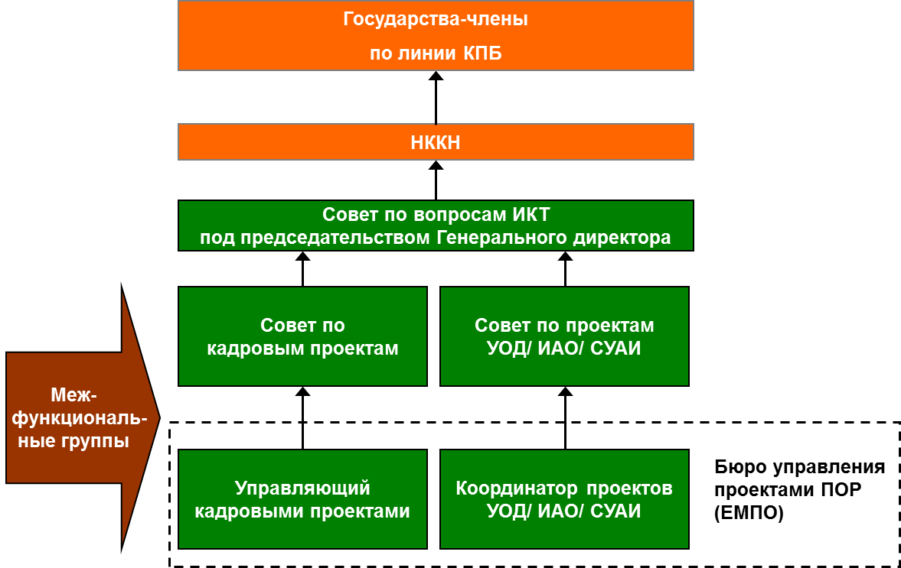

- В настоящее время проводятся торги по выбору внешнего поставщика услуг для проведения независимой проверки и подтверждения проектов, фигурирующих в портфеле ПОР. Как ожидается, эта проверка будет завершена во второй половине 2013 г., и в ходе ее проведения особое внимание будет уделяться качеству осуществления проектов ПОР и внедренных технических решений с вынесением рекомендаций в отношении улучшений по итогам проверки. Результаты проверки будут представлены Совету по вопросам ИКТ.
- При осуществлении проектов, включенных в портфель ПОР, постоянно поддерживается связь с сотрудниками на всех уровнях. В 2012 г. подготовлена и опубликована информационная брошюра о ПОР и предполагаемых выгодах этой системы для Организации и персонала. В течение рассматриваемого периода был проведен ряд информационных мероприятий по ПОР с участием большого числа сотрудников. Кроме того, в Интранете создан удобный для пользователей информативный сайт, на котором размещается постоянно обновляемая информация по каждому проекту в портфеле ПОР.

V. ИСПОЛЬЗОВАНИЕ БЮДЖЕТных средств в ПРОЕКТах В ПОР

- Общая бюджетная стоимость осуществления проектов ПОР за пятилетний период составляет приблизительно 25 млн. шв. франков. Эти сметные расходы включают расходы на размещение программ на сервере, приобретение программного обеспечения, оплату персонала по проектам, временное замещение пользователей, оплату услуг внешних партнеров по осуществлению проектов, обучение персонала и поддержание связи и другие расходы, связанные с проектами. По мере того, как новые системы внедряются и начинают функционировать, текущие расходы на содержание и обслуживание систем будут включаться в соответствующие предложения по программе и бюджету в рамках регулярного бюджета. Разумное сочетание в использовании внешнего и внутреннего персонала по проектам, включая использование недорогих офшорных ресурсов, позволяет обеспечивать намеченную функциональность систем при жестко ограниченном бюджете по проектам.
- Краткие сведения об использовании бюджетных средств на данный момент в разбивке по основным функциональным областям и элементам расходов, а также о предполагаемом использовании бюджетных средств на конец 2013 г. приводятся в нижеследующих таблицах.
Использование бюджетных средств в проектах ПОР
(по основным функциональным областям)
(в шв. франках, по состоянию на 31 мая 2013 г.)

Основная функциональная область | Бюджет по проектам | Фактические данные на указанную дату¹ | Предполагаемые показатели использования бюджетных средств на конец 2013 г.²
Управление программами и изменениями | 3 830 200 | 1 240 623 | 2 047 736
Управление людскими ресурсами и их развитие | 8 945 755 | 3 094 827 | 5 380 391
Управление общеорганизационной деятельностью | 6 017 982 | 2 859 843 | 4 193 154
Управление отношениями с клиентами | 1 955 690 | 108 925 | 108 925
Усовершенствованные версии СУАИ | 4 591 840 | 2 266 690 | 3 724 926
Итого³ | 25 341 467 | 9 570 908 | 15 455 132

¹ Фактические данные на 31 мая 2013 г., включая расходы и обязательства на эту дату.
² Предполагаемые показатели использования бюджетных средств на конец 2013 г, включая фактические данные (на 31 мая 2013 г.) и предполагаемые расходы до конца 2013 г., основанные на нынешних прогнозах в отношении затрат.
³ Предполагается, что фактические расходы по первоначальному бюджету к концу 2013 г. достигнут 19 млн. швейцарских франков. Нынешний прогноз отражает значительно меньшую сумму, чем размер первоначального бюджета, при этом предполагается, что разница будет израсходована в ходе предстоящих этапов осуществления проектов.
Использование бюджетных средств в проектах ПОР
(по основным элементам расходов)
(в шв. франках, по состоянию на 31 мая 2013 г.)

Элементы расходов | Бюджет по проектам | Фактические данные на указанную дату ¹ | Предполагаемые показатели использования бюджетных средств на конец 2013 г.²
Размещение прикладных программ на сервере | 1 383 360 | 144 429 | 739 029
Приобретение программного обеспечения | 3 989 738 | 2 063 896 | 2 723 937
Расходы на персонал по проектам | 5 564 680 | 2 216 805 | 3 448 993
Временное замещение пользователей | 2 703 800 | 617 139 | 1 027 653
Оплата услуг внешних партнеров по осуществлению проектов | 9 896 109 | 4 477 288 | 6 883 368
Обучение персонала | 1 253 780 | 35 737 | 511 893
Поддержание связи и прочее | 550 000 | 15 614 | 120 259
Итого³ | 25 341 467 | 9 570 908 | 15 455 132

¹ Фактические данные на 31 мая 2013 г., включая расходы и обязательства на эту дату.
² Предполагаемые показатели использования бюджетных средств на конец 2013 г, включая фактические данные (на 31 мая 2013 г.) и предполагаемые расходы до конца 2013 г., основанные на нынешних прогнозах в отношении затрат.
³ Предполагаемые фактические расходы по первоначальному бюджету к концу 2013 г. достигнут 19 млн. шв. франковг. Нынешний прогноз отражает значительно меньшую сумму, чем размер первоначального бюджета, при этом предполагается, что разница будет израсходована в ходе предстоящих этапов осуществления проектов.

vI. ГРАФИК ОСУЩЕСТВЛЕНИЯ ПОРТФЕЛЬНЫХ ПРОЕКТОВ

- Несмотря на некоторые небольшие задержки в осуществлении отдельных рабочих процессов в рамках портфеля ПОР, проекты, фигурирующие в этом портфеле, должны быть завершены в течение намеченного пятилетнего срока.

vII. портфельные риски

- В рамках портфеля проектов ПОР продолжается комплексная работа по выявлению, контролю и регулированию рисков посредством принятия мер по их уменьшению. В приведенной ниже таблице отражены основные риски, выявленные в рамках портфеля проектов в целом.

Риск | Описание | Меры по уменьшению риска
Ожидания пользователей не оправдались. | Ожидания пользователей, возможно, превышали первоначальные возможности портфеля проектов, что могло оказать влияние на их способность успешно завершить тот или иной проект ПОР. | Пользователи начинают участвовать в определении ожидаемых результатов с самого раннего этапа. Тщательно регулировать рамки портфеля по линии советов по вопросам ИКТ и по проектам и устанавливать приоритетность мероприятий на основе конкретных требований пользователей. Поддерживать регулярные и надежные связи с пользователями.
Управление изменениями осуществляется не очень эффективно. | Сотрудники не используют систему так, как это планировалось, и недостаточно оперативно реагируют на изменения. В ходе предоставления услуг с помощью имеющихся систем происходят сбои по мере внесения изменений, необходимых для выполнения требований, предусмотренных портфелем ПОР. | Сосредоточить усилия по управлению изменениями на ответственном отношении и участии пользователей и заинтересованном отношении к рабочим процессам на различных уровнях.  При активном участии ДИКТ усовершенствованные версии СУАИ полностью интегрированы в управленческую структуру ПОР. Советы по проектам рассматривают и утверждают все основные изменения, вносимые в систему. Установлены заданные параметры и принципы управления процессами.

- Комитету по программе и бюджету предлагается рекомендовать Ассамблеям государств-членов ВОИС принять к сведению содержание настоящего документа.

[Конец документа]

